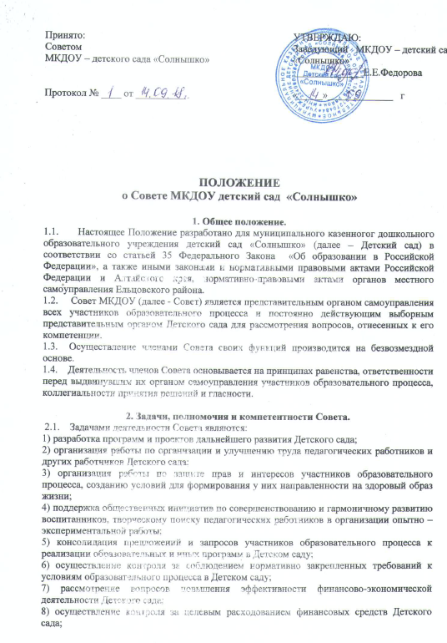

9) распределение стимулирующей части фонда оплаты труда работников Детского сада;
10) содействие в деятельности по созданию в Детском саду оптимальных условий и форм организации образовательного процесса;
11) участие в рассмотрении конфликтных ситуаций между участниками образовательного процесса в случаях, когда это необходимо;
2.2. В рамках реализации поставленных задач Совет наделен следующими полномочиями:
1) принятие программы развития Детского сада;
2) принятие программы сохранения и развития в организации и проведении оздоровительных мероприятий для детей;
3) принятие программы развития образовательной работы в Детском саду;
4) согласование локальных актов Детского сада;
5) согласование порядка работы Детского сада, в том числе путем согласования расписания занятий и графиков работы специалистов;
6) вынесение на рассмотрение заведующим вопроса о предоставлении Детскому саду дополнительных образовательных и иных услуг;
7) обеспечение общественного участия в развитии системы управления качеством образования в Детском саду;
8) обеспечение общественного участия в организации образовательного процесса;
9) осуществление общественной экспертной оценки методик ведения образовательного процесса и образовательных технологий, применяемых в Детском саду;
10) рассмотрение предложений и дача рекомендаций заведующему Детским садом по совершенствованию и развитию образовательного процесса;
11) определение путей взаимодействия Детского сада с иными дошкольными учреждениями и организациями в интересах обеспечения качества образовательного процесса;
12) согласование Положения о порядке и условиях распределения стимулирующей части фонда оплаты труда работников Детского сада;
13) принятие решения о размерах выплат работникам из стимулирующей части фонда оплаты труда работников Детского сада с последующей передачей их на утверждение заведующего;
14) внесение на рассмотрение общего собрания трудового коллектива Детского сада предложений по внесению изменений и (или) дополнений в устав Детского сада по всем вопросам его деятельности;
15) обеспечения гарантии автономности деятельности Детского сада и управления им на принципах единоначалия и самоуправления:
2.3. В рамках реализации своих полномочий Совет согласовывает по представлению руководителя Детского сада:
1) годовую смету расходования средств бюджета Детского сада;
2) распределение средств от уставной приносящей доход деятельности и из иных внебюджетных источников;
3) ежегодный публичный отчет о деятельности Детского сада для опубликования его в средствах массовой информации.
2.4. Совет может вносить заведующему Детским садом предложения в части:
1) материально-технического обеспечения и оснащения образовательного процесса, обустройства интерьеров групп и кабинетов Детского сада;
2) создания в Детском саду необходимых условий для организации питания и медицинского обслуживания воспитанников и работников;
3) расторжения трудовых и гражданских договоров с педагогами и работниками из числа младшего обслуживающего и административного персонала на основании рассмотрения их персональных вопросов на заедании Совета.
2.5. Совет имеет право запрашивать отчет о деятельности любых некоммерческих организаций, действующих в Детском саду.
2.6. Совет не реже одного раза в год информирует участников образовательного процесса о своей деятельности и принимаемых решениях.
2.7. Совет участвует в подготовке, принимает и направляет на утверждение заведующему Детским садом ежегодного публичного доклада Детского сада.
2.8 Совет заслушивает отчеты заведующего Детским садом по итогам учебного и финансового года. В случае неудовлетворительной оценки данной Советом отчету заведующего Детским садом по итогам учебного или финансового года, Совет вправе направить учредителю обращение, в котором мотивирует свою оценку и вносит предложения по совершенствованию работы администрации Детского сада или расторжении договора (соглашения, контракта) с заведующим Детским садом.
2.9. Совет рассматривает иные вопросы, вносимые на его рассмотрение участниками образовательного процесса. По вопросам, не отнесенным данным положением к компетенции Совета, решения Совета носят рекомендательный или информационный характер.

3. Порядок формирования Совета и его структура
3.1. В состав Совета входит не менее 5 человек. Персональный состав определяется на заседании уполномоченных органов. Члены Совета избираются на срок два года. Сроки формирования Совета определяются Уставом Детского сада.
3.2. Совет состоит из представите:rей всех участников образовательного процесса:
1) родителей (законных представителей) воспитанников;
2) работников Детского сада;
3) председатель профкома;
4) могут входить представите:rи учредителя.
3.3. Представительство от каждой группы участников образовательного процесса в Совете определяется Уставом, но не может быть менее 30% от общего числа членов Совета.
3.4. Представитель учредителя, назначается распоряжением руководителя органа – учредителя Детского сада;
3.5. Члены Совета из числа родителей (законных представителей) воспитанников избираются в состав Совета на заседании родительского комитета.
3.6. Члены Совета из числа работников Детского сада избираются и уполномочиваются общим собранием трудового коллектива.
3.7. Совет считается сформированным и приступает к деятельности с момента получения полномочий двумя третями членами от общей их численности, представляющих всех участников образовательного процесса.
3.8. Членом Совета можно быть не более трех сроков подряд. При очередном формировании Совета его состав обновляется не менее чем на 1/3 членов.
3.9. Члены Совета осуществляют свою деятельность в Совете на общественных началах без отрыва от основной производственной и служебной деятельности.
3.10. Член Совета выводится из его состава по решению Совета в следующих случаях:
1) по добровольному желанию члена Совета, выраженному в письменной форме;
2) при отзыве учредителем своего представителя;
3) при увольнении работника Детского сада – члена Совета;
4) при выявлении обстоятельств, несовместимых с членством в Совете: лишение родительских прав, судебное запрещение заниматься педагогической и иной деятельностью, связанной с работой с детьми, признание по решению суда недееспособными, наличие неснятой или непогашенной судимости за совершение уголовного преступления и др.
3.11. Выписка из протокола заседания Совета с решением о выводе члена Совета направляется учредителю.
3.12. После вывода (выхода) из состава Совета его члена Совет организует работу с органами самоуправления участников образовательного процесса для замещения выбывшего члена
3.13. Структура Совета включает в себя Председателя Совета, секретаря и произвольное число комиссий по направлениям, самостоятельного определяемым Советом и являющимся актуальными для развития Детского сада. Из числа членов Совета избирается заместитель Председателя, который является членом одной из комиссий.
3.14. Каждая комиссия состоит не менее чем из 3 членов Совета. Один член Совета может быть членом только одной комиссии.
3.15. Члены Совета имеют право:
3.15.1. участвовать в деятельности Совета, вносить свои предложения по совершенствованию данной деятельности;
3.15.2. участвовать в мероприятиях проводимых Советом, а также в реализации проектов и программ Совета.
3.16. Члены Совета обязаны:
3.16.1. признавать и выполнять Устав Детского сада, настоящее Положение;
3.16.2. принимать посильное участие в деятельности Совета;
3.16.3. соблюдать права участников образовательного процесса;
3.16.4. действовать во взаимодействии с другими органами и должностными лицами Деткого сада.

4. Организация деятельности Совета
4.1. Порядок и условия деятельности Совета, определяются уставом Детского сада. Совет самостоятельно устанавливает регламент своей деятельности .
4.2. Совет собирается на свои заседания по мере необходимости, но не реже раз в год проведения заседаний Совета определяются Председателем Совета в соответствии с вопросами, которые выносятся на его рассмотрение.
4.3. Первое заседание Совета после его формирования назначается заведующим Детского сада не позднее чем через месяц после его формирования.
4.4. Совет избирает Председателя Совета из числа своих членов. Председатель Совета не может быть избран из числа административных работников Детского сада. Председателем Совета не может быть представитель учредителя.
4.5. Председатель - лицо, организующее деятельность Совета Детского сада:
4.5.1. составляет повестку совещания;
4.5.2. назначает дату, время и место проведения совещания, о чем за одну неделю оповещает остальных членов;
4.5.3. проводит совещание;
4.5.4. обеспечивает ведение и хранение протоколов Совета, которые надлежащим образом оформлены и скреплены подписями Председателя и секретаря.
4.6. Секретарь Совета избирается из его членов и ведет всю документацию.
4.7. Заседания Совета проводятся по инициативе Председателя, а в его отсутствие – заместителя Председателя, администрации Детского сада или учредителя Детского сада. Инициировать созыв внеочередного заседания Совета может группа его членов числом не менее 1/3 от общего числа его членов.
4.8. Планирование работы Совета осуществляется в порядке, определенном регламентом. Регламент Совета принимается не позднее, чем на втором его заседании.
4.9. В период между заседаниями Совета действуют постоянные и временные комиссии Совета. Совет самостоятельно определяет структуру комиссии, количество их членов, утверждает задачи, функции, персональный состав, регламент работы комиссий.
4.10. Решения Совета принимаются открытым голосованием простым большинством от числа присутствующих на заседании членов Совета и оформляются протоколом, который подписывается Председателем и секретарем Совета.
4.11. Организационно-техническое обеспечение деятельности Совета возлагается на администрацию Детского сада (в случае необходимости - при содействии учредителя).

5. Права и ответственность Совета.
5.1. Совет МБДОУ имеет следующие права:
1) требовать по инициативе 1/3 своих членов обсуждения вне плана любого вопроса касающегося деятельности Детского сада;
2) рекомендовать заведующему Детским садом на утверждение планы мероприятий по совершенствованию работы Детского сада;
3) направлять своих членов для участия в обсуждении вопросов о совершенствовании организации образовательного процесса в Детском саду на заседания Педагогического совета методических объединений, родительского комитета;
4) заслушивать отчеты о деятельности действующих в учреждении органов самоуправления участников образовательного процесса;
5) направлять членов Совета для осуществления общественной экспертизы.
5.2. Совет несет ответственность за своевременное принятие и выполнение решений;
5.3. Заведующий Детским садом вправе самостоятельно принимать решение по вопросу, входящему в компетенцию Совета, в случае отсутствия необходимого решения Совета по данному вопросу в установленные сроки.
5.4. Учредитель Детского сада вправе распустить Совет, если Совет не проводит свои заседания в течение шести месяцев, не выполняет свои функции или принимает решения противоречащие действующему законодательству Российской Федерации или Уставу Детского сада. Учредитель своим решением о роспуске Совета одновременно назначает новое формирование Совета по установленной процедуре.
5.5. Решения Совета, противоречащие законодательству Российской Федерации, положениям Устава Детского сада, положениям договора Детского сада с учредителем, не действительны с момента их принятия и не подлежат исполнению руководителем Детского его сада работниками и иными участниками образовательного процесса.
5.6. По факту принятия противоправного решения Совета учредитель вправе принять решение об отмене такого решения Совета, либо внести через своего представителя в Совет представление о пересмотре решения.
5.7. Совет несет ответственность за:
1) выполнение плана своей работы;
2) соблюдение законодательства Российской Федерации в своей деятельности;
3) компетентность принимаемых решений;
4) развитие принципов самоуправления в Детском саду;
5) упрочение общественного признания деятельности Детского сада;
6) за достоверную информацию публичного доклада

6. Делопроизводство
6.1 Ежегодные планы работы Совета, отчеты о его деятельности входят в номенклатуру дел Детского сада.
6.2. Протоколы заседаний Совета, его решения оформляются секретарем.
6.3. Протоколы заседаний Совета вносятся в номенклатуру дел Детского сада и хранится у Председателя Совета.
6.4. Заявления и обращения участников образовательного процесса, иных лиц и организации в Совет рассматриваются Советом в установленном порядке. По принятым решениям в адрес заявителя направляется письменное уведомление. Рассмотрение заявлений осуществляется в установленные сроки, но не позднее 1 месяца со дня получения заявлений.
6.5. Регистрация заявлений и обращений в адрес совета проводится Председателем Совета.

7. Заключительные положения
7.1. Настоящее Положение разработано на основе и в соответствии с Уставом Детского сада и не должно противоречить ему.
7.2. В случае расхождения пунктов настоящего положения и Устава применяются соответствующие положения Устава.
7.3. Настоящее Положение вступает в силу с момента его согласования Общим родительским собранием, принятия Общим собранием трудового коллектива и утверждения заведующим Детского сада.
7.4. Изменения и дополнения в настоящее положение рассматриваются и утверждаются в порядке, установленном пунктом 7.3. настоящего Положения.

